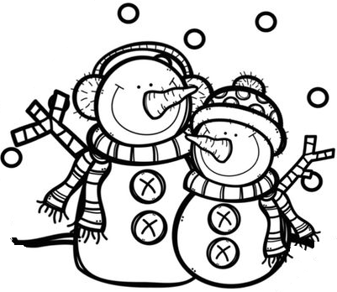
„Podívej, chumelí.“

„To je otrava, ale alespoň nám padají náhradní díly.“

Týdenní plán: ________________

M – Uč: str.43/ cv.13 (1., 2. a 3. sloupeček)
ČJ – Do sešitu opiš: Kdybych byl(a) sněhulák, v noci bych… a pokračuj v započaté
větě. Celkem napiš aspoň tři věty vyprávění. + PS: str.28/ cv.3
PRV – Připomínám Ti, že pravidelné procvičování dělá mistry!

